憤怒鳥來了

校名：高雄市翁園國小 A411
指導老師：李麗珍、邱怡貞

- 旨趣：
讓學童從活動中，瞭解「力與物體運動方向不同」的原理。
二、實驗器材：
1.木板 2.細鐵絲 3.小圈圈 4.繩子 5.尺 6.筆 7.獎勵品。
三、活動過程：
1.在尺下墊一文筆，尺的一端放上物品(貼有憤怒鳥圖案)，另一端施力。
2.若物品能上飛穿過上端圈圈者，即可得獎勵品。

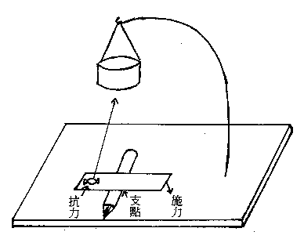

四、原理說明：
1.力的方向與物體運動的方向不同。
2.槓桿基本概念：槓桿支點靠近物體時較省力，反之則費力。

